**数据库应用系统开发**

实验指导书

2019.10

**实验一 学生信息管理软件开发（C语言）**

1. **实验目的**

学会配置ODBC数据源，熟悉使用C语言+ODBC来进行数据库应用程序的开发。

1. **实验平台**

DBMS采用SQL Server 2008以上版本或MySQL

C语言及开发平台CodeBlocks、VC++或VS

1. **实验要求和内容**

使用C语言和ODBC编写程序，实现对学生基本表数据的增加、删除、查询、修改功能。

1）ODBC配置SQL Server数据源

开始—设置—查询 控制面板—系统和安全—管理工具—ODBC数据源

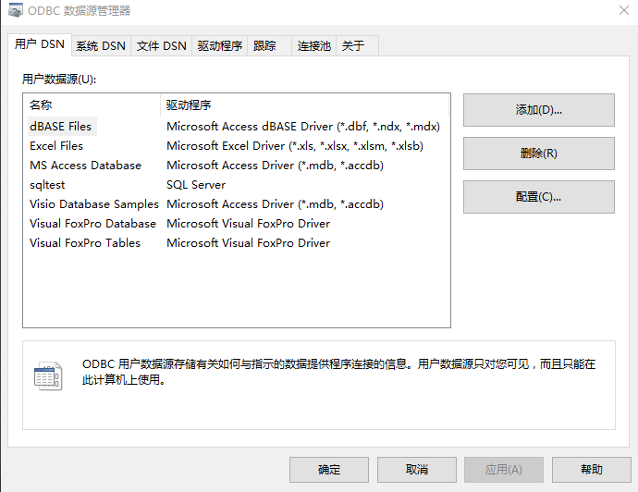

添加 选 SQL server

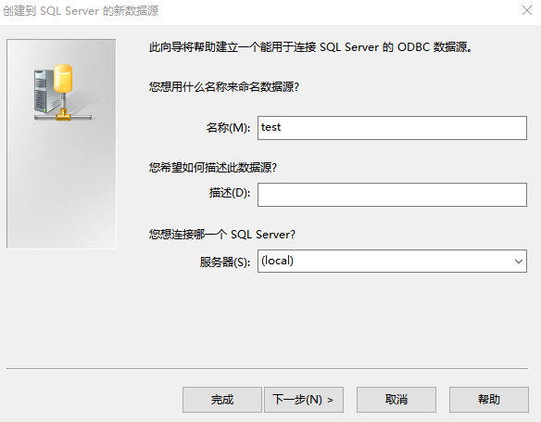

下一步，选择 SQL Server 验证

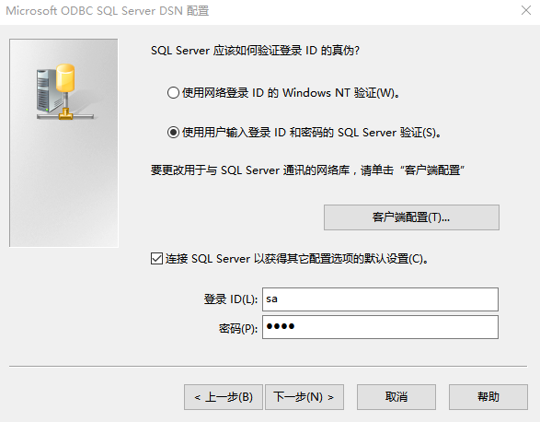

最后 测试数据库

1. ODBC配置MySQL数据源

需要下载安装MySQL的ODBC驱动程序 地址https://dev.mysql.com/downloads/connector/odbc/，然后再设置

a. 控制面板下打开ODBC

b. 打开文件：C:\Windows\SysWOW64\odbcad32.exe

建议使用第二种方式，第一种方式打开可能无法检测到之前安装的驱动程序。

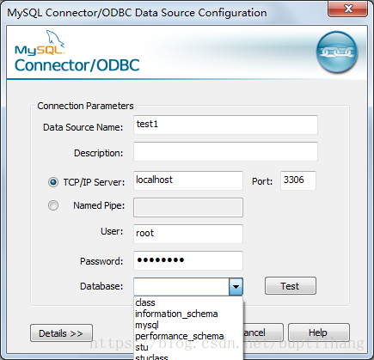

1. 编程实例 （查询所有学生信息）

学生信息数据库S 基本表student（num,name,sex）

要求掌握C语言+ODBC编程，实现对student表中数据的查询、增加、删除和修改等功能。

#include<stdio.h>

#include<windows.h>

#include<sql.h>

#include<sqlext.h>

#include<sqltypes.h>

#include<string.h>

SQLINTEGER num1;

SQLCHAR name1[20],sex1[10];

SQLINTEGER len_num1, len_name1, len_sex1;

void main()

{

SQLRETURN ret;

SQLHENV henv;//SQLHANDLE henv

SQLHDBC hdbc;//SQLHANDLE hdbc

SQLHSTMT hstmt;//SQLHANDLE hstmt

ret=SQLAllocHandle(SQL_HANDLE_ENV,NULL,&henv);//申请环境句柄

ret=SQLSetEnvAttr(henv,SQL_ATTR_ODBC_VERSION,(SQLPOINTER)SQL_OV_ODBC3,SQL_IS_INTEGER);//设置环境属性

ret=SQLAllocHandle(SQL_HANDLE_DBC,henv,&hdbc);//申请数据库连接句柄

ret=SQLConnect(hdbc,(SQLCHAR*)"sqltest",SQL_NTS,(SQLCHAR*)"sa",SQL_NTS,(SQLCHAR*)"1234",SQL_NTS);//连接数据库

if(ret==SQL_SUCCESS || ret==SQL_SUCCESS_WITH_INFO)

{

ret=SQLAllocHandle(SQL_HANDLE_STMT,hdbc,&hstmt);//申请SQL语句句柄

SQLExecDirect(hstmt,(SQLCHAR*)"use s",SQL_NTS);

SQLCHAR sqlString[]="SELECT * FROM student";

ret=SQLExecDirect(hstmt,sqlString,SQL_NTS);//直接执行SQL语句

if(ret==SQL_SUCCESS || ret==SQL_SUCCESS_WITH_INFO)

{

while(SQLFetch(hstmt)!=SQL_NO_DATA){//遍历结果集

/*****************************************数据库整型赋值*******************************/

SQLGetData(hstmt,1,SQL_C_ULONG,&num1,0,&len_num1);

SQLGetData(hstmt,2,SQL_C_CHAR,name1,20,&len_name1);

SQLGetData(hstmt,3,SQL_C_CHAR,sex1,10,&len_sex1);

printf("%d %s %s \n",num1,name1,sex1);

}

SQLFreeHandle(SQL_HANDLE_STMT,hstmt);//释放语句句柄

}else printf("查询数据库操作失败！\n");

SQLDisconnect(hdbc);//断开与数据库的连接

}

else //printf("连接数据库失败!\n");

SQLFreeHandle(SQL_HANDLE_DBC,hdbc);//释放连接句柄

SQLFreeHandle(SQL_HANDLE_ENV,henv);//释放环境句柄

system("pause");

return ;

}